**Weihnachten – Radni list za 6. razred**

**Ime i prezime: ___________________________ Datum: ___________________________**

**1. Spoji riječi s odgovarajućim slikama:**

(Slike: božićno drvce, zvijezda, svijeća, snjegović, poklon, kolačići)

1. der Weihnachtsbaum
2. der Stern
3. die Kerze
4. der Schneemann
5. das Geschenk
6. die Plätzchen

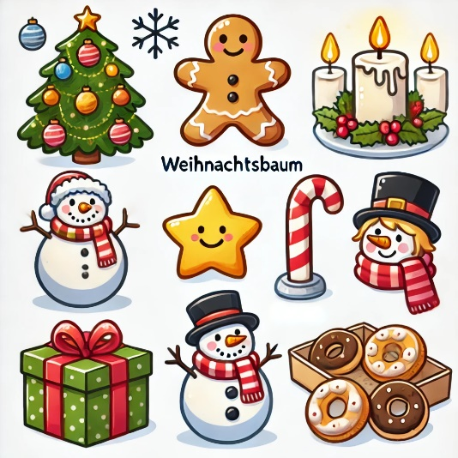

**2. Dovrši rečenice:**

a) Am 24. Dezember ist ______________________.  
b) Wir dekorieren den ______________________ mit Lichtern und Kugeln.  
c) Kinder backen oft ______________________ zu Weihnachten.  
d) Der ______________________ bringt Geschenke.

**3. Odgovori na pitanja o Božiću:**

a) Wann ist Weihnachten?

b) Was machst du zu Weihnachten?

c) Was isst du gerne zu Weihnachten?

**4. Prebroj božićne predmete na slici:**

(Slika s božićnim ukrasima poput 3 zvijezde, 2 poklona, 4 svijeće itd.)

Beispiel:  
Wie viele Sterne gibt es? – **Drei Sterne.**

a) _______________________________  
b) _______________________________  
c) _______________________________

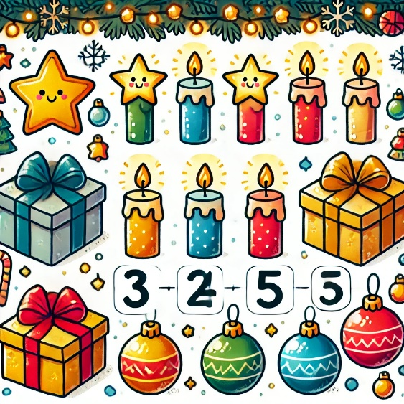

**5. Rasporedi slova i napiši božićne riječi:**

a) BHTEANCWSEAINTL ________________  
b) STERN ________________________  
c) KACZNLPEHÄCH __________________  
d) FESCHEGNK ____________________

**6. Bonus zadatak:**

Napiši svoj božićni popis želja (na njemačkom)!  
**Mein Wunschzettel:**